Конспект НОД «Ориентировка в пространстве и на плоскости» в подготовительной группе
ЗАДАЧИ:
- Закреплять умение ориентироваться в расположении частей своего тела;
- Уточнять и закреплять пространственные представления детей («на», «над», «под»);
- Уточнять и обобщать понятия «слева», «справа», «посередине»;
- Закреплять умение определять свое место среди окружающих людей;
- Формировать умение ориентироваться на ограниченной поверхности (лист бумаги);
- Способствовать повышению компетентности родителей в вопросе развития пространственных представлений у детей при обучении ориентировке на плоскости.
Материалы: пустые листы бумаги, карандаши (фломастеры)

Ход НОД:

ВКЛЮЧЕНИЕ В ИГРОВУЮ СИТУАЦИЮ.
- Я сегодня нашла очень интересное стихотворение. Давай вместе его прочитаем. Хорошо?
Стоял ученик на развилке дорог.
Где право, где лево – понять он не мог.
Но вдруг ученик в голове почесал
Той самой рукою, которой писал,
И мячик кидал, и страницы листал,
И ложку держал, и полы подметал.
«Победа!» - раздался ликующий крик.
Где право, где лево узнал ученик.
- Какой рукой ученик выполнял действия? (Правой)
- Что делал ученик правой рукой? (Писал, мяч кидал, страницы листал, ложку держал, полы подметал)
- Покажите свою правую руку. Покажите другую свою руку. Какая это рука? (Левая)
- Молодец!

Сегодня мы с тобой поучимся ориентироваться в пространстве.
Для этого мы будем выполнять с тобой разные интересные задания.

ЗАДАНИЕ 1. Загадки
- Я буду тебе загадывать загадки, а ты отгадывать их и рисовать фигуры,
правильно располагая их на листе. Будь внимателен. Я тоже буду рисовать на своем листе.
Загадка№1
С детства я знакомый твой,
Каждый угол здесь прямой.
Четыре стороны равны и одинаковой длины,
Вам представится я рад,
А зовут меня (квадрат)
- Нарисуй эту фигуру в правом верхнем углу листа.
- Слушайте следующую загадку
Загадка №2
Нет углов у меня
И похож на блюдце я,
На тарелку и на крышку,
На кольцо, на колесо
Я квадрату лучший друг и зовут меня все…(круг).
- Нарисуй эту фигуру в левом нижнем углу.
Загадка № 3
Моя загадка коротка.
Три стороны и три угла.
(треугольник)
- Нарисуй эту фигуру в правом нижнем углу.
Загадка №4
Растяни круг по бокам.
И получишь ты… (овал).
- Нарисуй эту фигуру в центре листа.
- Какой угол остался свободным? (левый верхний) –
- Нарисуй в левом верхнем углу любую другую фигуру.
Давай проверим друг у друга правильность выполнения задания.

ЗАДАНИЕ 2. «СМОТРИ, НЕ ОШИБИСЬ» (проверка усвоения схемы тела)
- Левой рукой возьмитесь за правое ухо. Правую руку положите на левое плечо. Левую ногу выставьте немного вперед. Левой рукой закройте левый глаз. Правой рукой достаньте до правого колена. Выпрямились, опустили руки.
- Молодец, «право – лево» закрепили и про предлоги не забыли.
ЗАДАНИЕ 3. «РАБОТА ПО КАРТИНЕ»
Посмотри внимательно и расскажи, кто и что где находится.

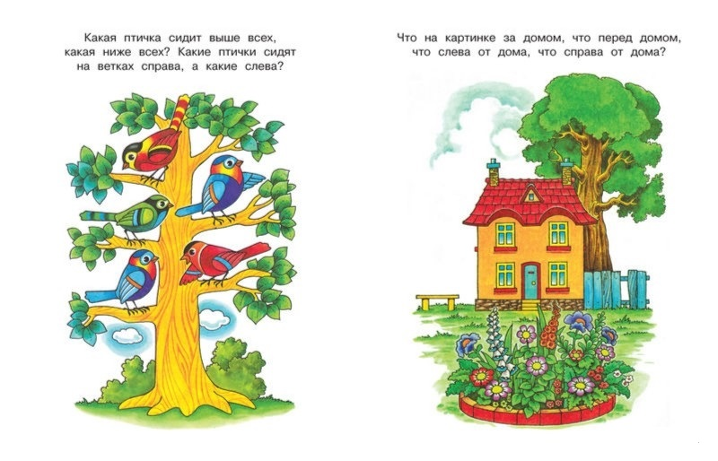

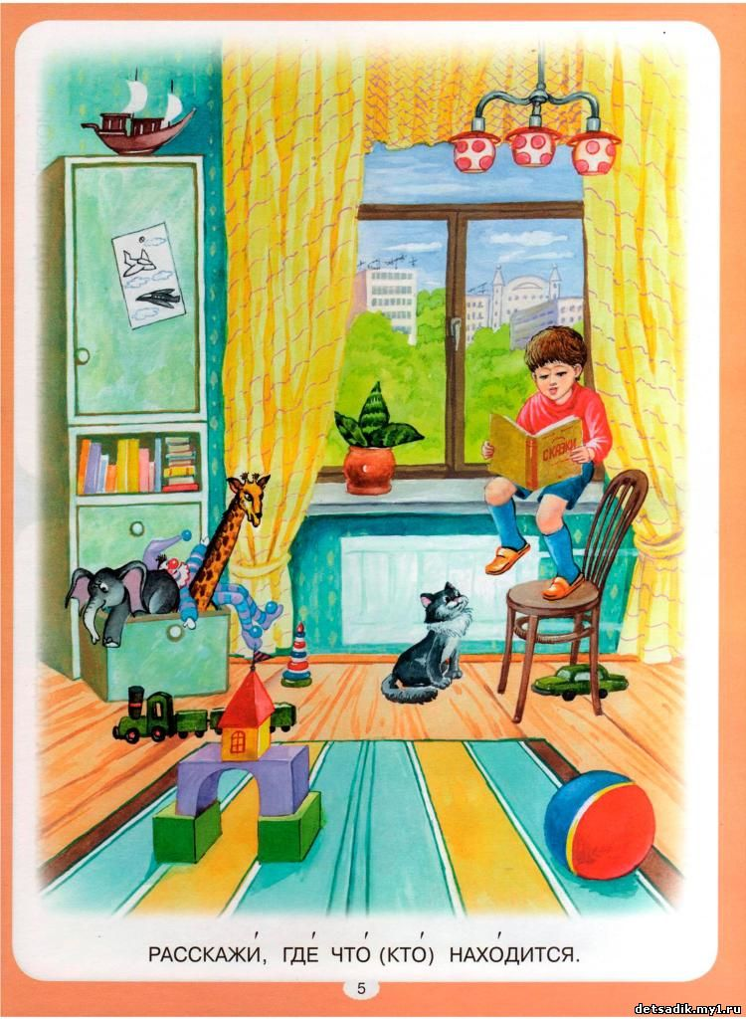

- Молодец! А теперь, давайте попробуем использовать наше знание по ориентировке и попробуем определить, где находятся разные предметы в нашей квартире.
Я сейчас буду спрашивать у тебя о том, где находится какой-либо предмет, а тебе нужно будет описать его местоположение, используя предлоги. Например. Спроси у меня «Где стоит кресло?» (Дети спрашивают)
Ответы:
-Кресло стоит посередине комнаты
- Кресло стоит слева от дивана.
- Кресло стоит между диваном и комодом (и т д.)
- Теперь я буду задавать тебе вопросы, а ты будешь отвечать на них с помощью предлогов. Только ответы обязательно должны быть полными. Это значит, что нужно не только назвать предлог, но и составить с ним предложение.

- Давайте теперь попробуем поиграть наоборот - я буду описывать место предмета, используя предлоги, а ты будешь искать и называть этот предмет.

Физминутка с роботом
Потихоньку для начала
Робот посмотрел направо (поворачиваем голову вправо)
Что увидел он при этом?
Полетела вверх комета (поднимаем голову вверх)
Следом за кометой
Влево движется ракета (повернули голову налево)
Вокруг кометы покружилась (круговой поворот головы)
И на Землю вниз спустилась (наклонили голову вниз)

ЗАДАНИЕ 4. «ВСЕ НАОБОРОТ»
- А теперь посмотрим какой ты внимательный. Я буду называть тебе пространственные ориентиры, а ты - ориентир, противоположный по значению
Верх - низ
Лево — право
Ниже - выше
Угол – центр
Верхний левый – нижний правый
Верхний правый – нижний левый

ЗАДАНИЕ 4. «КАРТИНА НА ПАМЯТЬ»
- Давайте нарисуем на память о нашем занятии свою картину. А рисовать мы сегодня будем с помощью предлогов, которые помогут нам сориентироваться.
- В верхнем левом углу светит солнышко.
- Под солнышком пусть будет домик с окошком.
- Внизу перед домиком растет трава.
- Справа от домика зеленый куст.
- В правом нижнем углу – красный мяч.
- Над кустом летает синяя бабочка.
- Посередине рисунка изобрази себя.

- Красивый получился рисунок! Что нам сегодня помогло его нарисовать? (умение использовать пространственные предлоги)

- Что мы научились сегодня делать, благодаря предлогам? (ориентироваться в пространстве)

- Какие предлоги и слова помогали нам ориентироваться? (Дети называют предлоги и слова, которые запомнили)
- Сегодня мы отлично потрудились. Пусть все эти маленькие слова помогают тебе всегда правильно находить нужный путь.

